Oficio Nº 15.441

jsk/mlf
S.8ª/368ª

VALPARAÍSO, 27 de marzo de 2020

A S.E. LA
PRESIDENTA
DEL
H. SENADO

La Cámara de Diputados, en sesión de esta fecha, ha dado su aprobación al proyecto de ley de ese H. Senado, que faculta el acceso a prestaciones del seguro de desempleo de la ley N° 19.728 en circunstancias excepcionales, correspondiente al Boletín N° 13.352-13, con las siguientes enmiendas:

Artículos 1, 2, 3, 4 y 5
Los ha eliminado.

Artículo 6
Ha pasado a ser artículo 1, sin enmiendas.

Artículo 7
Lo ha suprimido.

Artículo 8, 9, 10 y 11
Han pasado a ser artículos 2, 3, 4 y 5, sin enmiendas.

Artículo 12
Lo ha rechazado.

Artículos 13, 14, 15, 16 y 17
Han pasado a ser artículos 6, 7, 8, 9 y 10, sin modificaciones.

Artículo 18
Ha pasado a ser 11, eliminando en su inciso segundo el vocablo “exenta”.

Artículos 19 y 20
Han pasado a ser artículos 12 y 13, sin cambios.

*****

Artículo 14, nuevo
Ha intercalado el siguiente artículo 14, nuevo:

“Artículo 14.- Los trabajadores que hagan uso de los beneficios de la presente ley, en conformidad a lo dispuesto en los artículos 1 y 7, tendrán derecho a hacer efectivos los seguros de cesantía o cláusulas de cesantía asociadas a los créditos de cualquier naturaleza que sean éstos, con bancos, instituciones financieras, casas comerciales y similares, con los que mantengan deudas en cuotas u otra modalidad. El trabajador deberá acreditar su condición de beneficiario de esta ley a través de un certificado de su empleador, que podrá hacer llegar de manera preferentemente electrónica a su acreedor, debiendo éste de inmediato activar las medidas de rebaja, postergación o condonación de cuotas o deudas que se establezca en el respectivo contrato comercial.”.
*****

Artículo 21
Ha pasado a ser artículo 15, en los mismos términos.

Artículos 22 y 23
Los ha rechazado.

Artículo 24
Ha pasado a ser artículo 16, con las siguientes enmiendas:
- Ha sustituido la frase “Durante el Estado de Catástrofe” por la frase “Durante el plazo de seis meses o bien, existiendo el Estado de Catástrofe”.
- Ha suprimido la palabra “directo”.

Artículo 25
Ha pasado a ser artículo 17, suprimiendo su oración final.

*****

Hago presente a V.E. que el proyecto fue aprobado en general con 89 votos afirmativos, de un total de 155 diputados en ejercicio.

En particular, los artículos 1, 2, 3, 4, 5, 6, 8 y 9 del texto aprobado por la Cámara de Diputados fueron aprobados por 89 votos afirmativos, mientras que el artículo 14 lo fue por 107 votos favorables, todos ellos de un total de 155 diputados en ejercicio.

De esa forma, en todos los casos se dio cumplimiento a lo dispuesto en el inciso tercero del artículo 66 de la Constitución Política de la República.

Lo que tengo a honra decir a V.E., en respuesta a vuestro oficio Nº 87/SEC/20, de 26 de marzo de 2020.

Acompaño la totalidad de los antecedentes.

*****

Dios guarde a V.E.

IVÁN FLORES GARCÍA
Presidente de la Cámara de Diputados
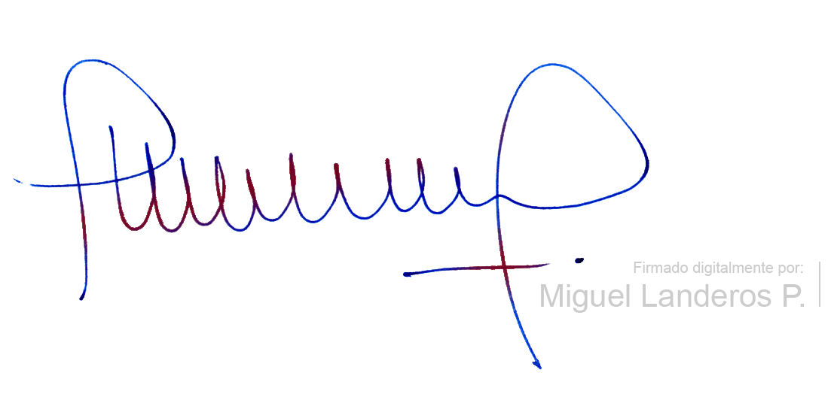

MIGUEL LANDEROS PERKIĆ
Secretario General de la Cámara de Diputados

